PROSEDUR PENGAJUAN KREDIT PENSIUN PADA
PT BANK WOORI SAUDARA 1906 Tbk CABANG BOGOR

TUGAS AKHIR

Disusun Oleh :
Ahmad Rifai
160110037

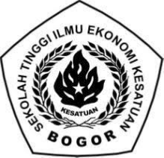

PROGRAM DIPLOMA III KEUANGAN & PERBANKAN
SEKOLAH TINGGI ILMU EKONOMI KESATUAN
BOGOR
2019

PROSEDUR PENGAJUAN KREDIT PENSIUN PADA
PT BANK WOORI SAUDARA 1906 Tbk CABANG BOGOR

TUGAS AKHIR
Sebagai salah satu syarat untuk memperoleh gelar
Ahli Madya pada Program Studi Keuangan & Perbankan
Sekolah Tinggi Ilmu Ekonomi Kesatuan

Disusun Oleh :
Ahmad Rifai
160110037

PROGRAM DIPLOMA III KEUANGAN & PERBANKAN
SEKOLAH TINGGI ILMU EKONOMI KESATUAN
BOGOR
2019

